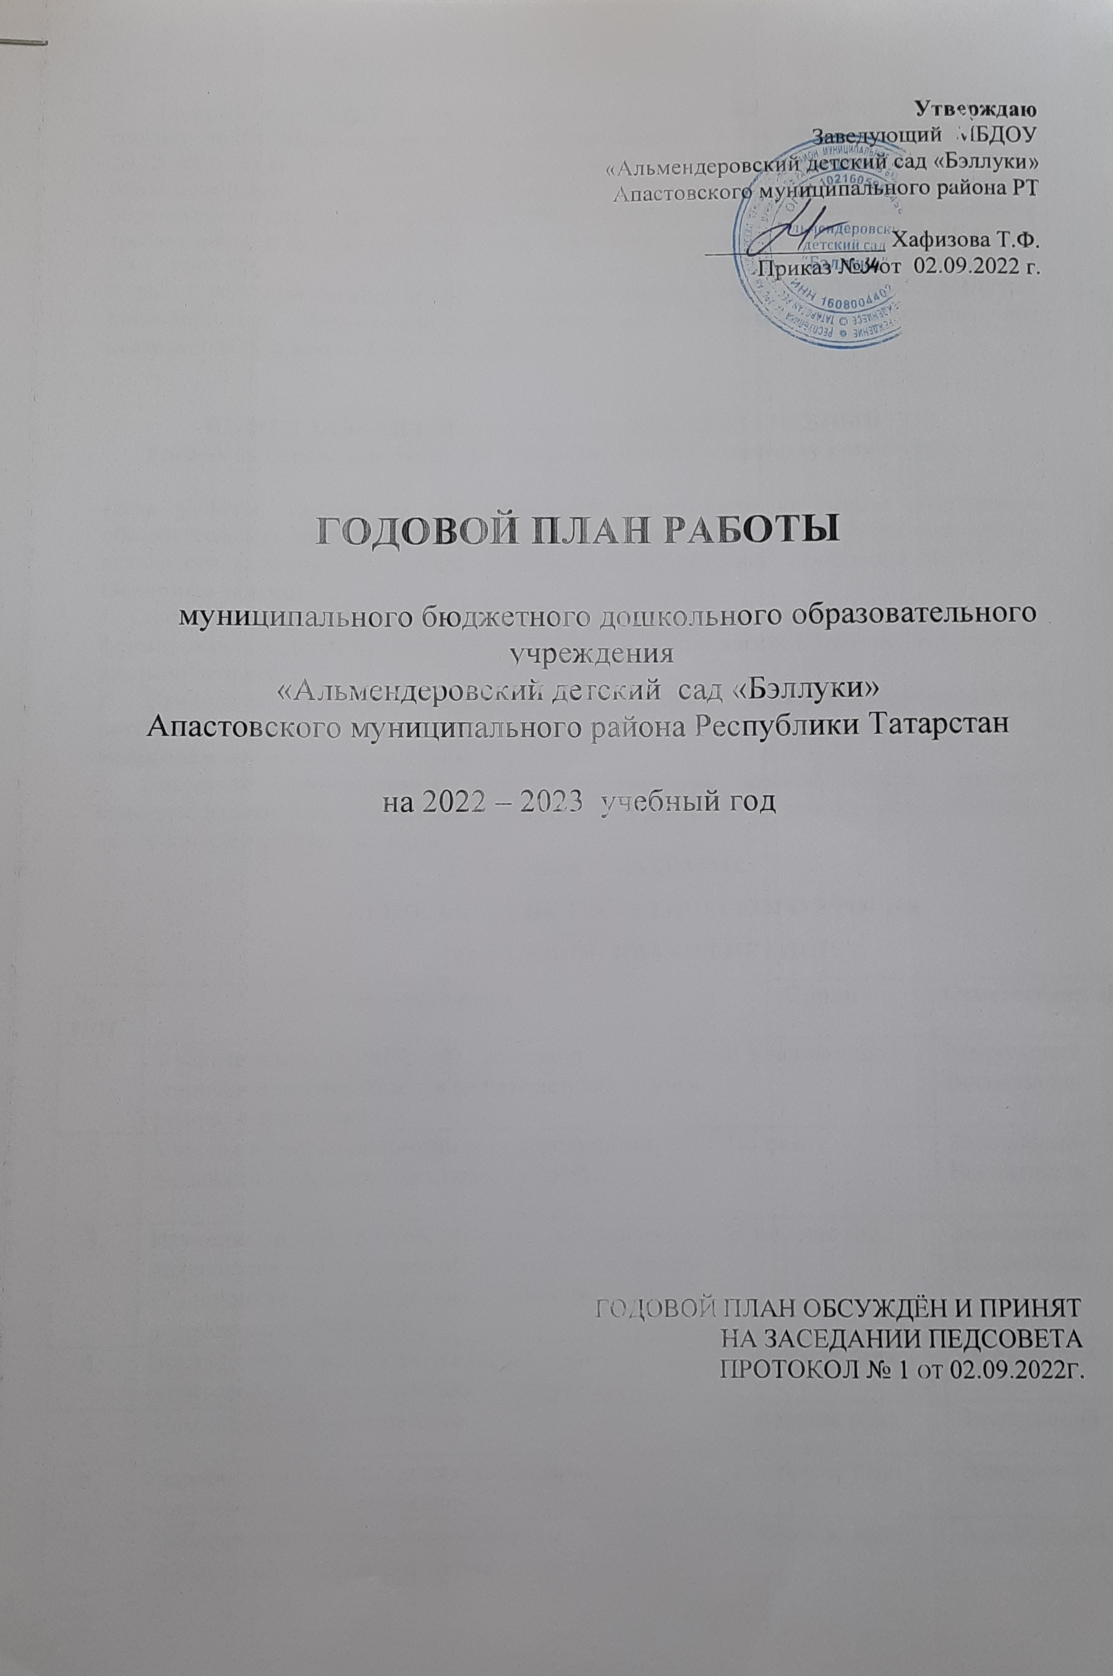

Годовой план МБДОУ «Альмендеровский детский сад «Бэллуки» составлен в соответствии с Федеральным законом «Об образовании в Российской Федерации» (от 29.12.2012 года № 273-ФЗ), в соответствии с Федеральным государственным образовательным стандартом дошкольного образования (приказ Министерства образования и науки РФ от 17 октября 2013 г. №1155), санитарно-эпидемиологическими требованиями к устройству, содержанию и организации режима работы ДОУ (СанПиН 2.4.1. 3049-13).
В 2022 – 2023 учебном году МБДОУ «Альмендеровский детский сад «Бэллуки» реализует инновационную общеобразовательную программу «От рождения до школы» под редакцией Н.Е.Вераксы, Т.С.Комаровой

ЦЕЛИ И ЗАДАЧИ РАБОТЫ ДОУ НА 2022 – 2023 УЧЕБНЫЙ ГОД.
Единая методическая тема: «От качества условий к качеству результатов».

Цель работы: Построение образовательной деятельности на основе современных образовательных технологий, обеспечивающих развитие различных форм инициативы, активности и самостоятельности дошкольников в условиях реализации ФГОС ДО. Основные задачи:
1. Совершенствование условий для сохранения и укрепления здоровья воспитанников, формирование у детей представлений о здоровом образе жизни и основах безопасности жизнедеятельности.
2. Продолжать развивать познавательный интерес, интеллектуально-творческий потенциал каждого ребенка, используя инновационные технологии обучения и воспитания через игровую деятельность.
3. Внедрение разнообразных форм сотрудничества, способствующих развитию конструктивного взаимодействия педагогов и родителей с детьми, обеспечивающее целостное развитие их личности.
- РАБОТА С КАДРАМИ.
1.1.ПОВЫШЕНИЕ ТЕОРЕТИЧЕСКОГО УРОВНЯ
И ДЕЛОВОЙ КВАЛИФИКАЦИИ.
№ П/П | Мероприятия | Сроки | Ответственный
1. | Участие в работе РМО, МО , посещение семинаров, мастер-классов на базе детских садов в районе, республике. | В течение года | Заведующий  Воспитатель
2. | Участие в проведении открытых мероприятий, педсоветов, тематических недель и дней. | По плану | Заведующий  Воспитатель
3. | Изучение и обсуждение новинок методической литературы, периодической печати, журналов «Дошкольная педагогика», «Воспитатель в детском саду», “Мәгариф” | В течение года | Заведующий  Воспитатель
4. | Выступления на педагогических чтениях для родителей, общих родительских собраниях | В течение года | Заведующий
5. | Самообразование педагогов | В течение года | Заведующий
6. | Разработка и корректировка календарно – тематического планирования | В течение года | Заведующий
7. | Освоение педагогами инновационных технологий.Участие в интернет конкурсах. | В течение года | Заведующий.
8. | Аттестация педагогических работников | В течение года | Заведующий

II. ОРГАНИЗАЦИОННО-ПЕДАГОГИЧЕСКАЯ РАБОТА.
2.1. ПЕДАГОГИЧЕСКИЕ СОВЕТЫ.

1 | «Приоритетные задачи педагогической деятельности МБДОУ на новый учебный год».  Выборы председателя и секретаря заседаний педагогического совета МБДОУ.  Подготовка к новому учебному году.  1.Утверждение плана работы муниципального бюджетного дошкольного образовательного учреждения «Альмендеровский детский сад «Бэллуки» на 2022-2023 учебный год.  2.Утверждение приложений к годовому плану работы на 2022- 2023 учебный год.  3.Обеспечение охраны жизни и здоровья детей.  4.Обзор новинок методической литературы. | Сентябрь | Заведующий  Воспитатель
2. | «Современные подходы к организации работы по нравственно-патриотическому воспитанию дошкольников в условиях ФГОС ДО"».  - Патриотическое воспитание дошкольников в современных условиях ДОУ.  - План утренника на Новый Год. | Ноябрь | Заведующий  Воспитатель
3 | «ИКТ- инновационный ресурс, обеспечивающий доступность и вариативность обучения детей дошкольного возраста»  1. Повышение уровня ИК - компетенций педагогов для проведения воспитательно –образовательного процесса на качественно новом уровне  2. Создание презентаций в программе Microsoft Рower Рoint в различных образовательных областях: «Социально-коммуникативное развитие», «Речевое развитие», «Познавательное развитие» и др. | февраль | Заведующий  Воспитатель
4 | Итоговый педсовет «Подводим итоги года»  1. Результаты образовательной деятельности (восп.);  2. Проект плана на следующий год (заведующий).  3. Планы летнего оздоровления детей.  4. План проведения выпускного утренника в подготовительной группе. | Май | Заведующий  Воспитатель

2.2. КОНСУЛЬТАЦИИ ДЛЯ ВОСПИТАТЕЛЕЙ
1. | «Развитие познавательно – речевой активности детей в предметно – развивающей среде через реализацию игровых проектов». | Сентябрь | Заведующий
2. | «Развитие творческих способностей детей посредством нетрадиционные техники рисование» | Октябрь | Воспитатель
3 | Инновационные технологии в образовательном процессе ДОУ | Ноябрь | Воспитатель
4. | «Двигательная активность-средство полноценного развития детей» | декабрь | Воспитатель
5. | Организация индивидуальной работы с детьми | Январь | Воспитатель
7. | Организация и проведение диагностики | Март-апрель | Заведующий
8. | Организация работы в летний оздоровительный период | Май | Заведующий

2.3. Семинары, семинары-практикумы, мастер - классы
№ | Тема | Дата | Ответственный
1. | Семинар «Основные направления работы с детьми по развитию речи: развитие словаря» » | январь | Заведующий
2. | Семинар «Совершенствование речевого развития на двух государственных языках - приоритетная задача педагогов и родителей» | март | Заведующий
3. | Мастер-класс по развитие творческих способностей детей посредством нетрадиционные техники рисование . | май | Воспитатель

2.4. ВЫСТАВКИ, СМОТРЫ – КОНКУРСЫ

№п/п | Содержание |  |  | Срок | Ответственный
1. | Смотр –конкурс «Зелёный огонёк» |  |  | Ноябрь | Заведующий
2. | Смотр-конкурс «Новогодние игрушки, свечи и хлопушки» |  |  | Декабрь | Заведующий .,  Родит. комитет
3. | Подготовка к конкурсу «Созвездие-Йолдызлык» |  |  | Октябрь-декабрь | Воспитатель
4. | Смотр-конкурс «Воспитатель года» |  |  | Февраль | Заведующий  Воспитатель
5. | Конкурс чтецов Г.Тукай |  |  | Апрель | Воспитатель
6. | Смотр –конкурс цветников и участков. |  |  | Август | Заведующий
Методические выставки
1. | Новинки литературы |  |  | В течение года | Заведующий,  воспитатель
2. | Готовимся к аттестации |  |  | В течение года | Заведующий,  воспитатель
3. | УМК по обучению татарскому, русскому языку |  |  | В течение года | Заведующий,  воспитатель
5. | Материал по ПДД |  |  | В течение года | Воспитатель
Выставки детских работ
1. | Дары осени! |  |  | сентябрь | Воспитатель
2. | Елочные игрушки |  |  | декабрь | Воспитатель
3. | Защитники Отечества |  |  | февраль | Воспитатель
4. | Моя любимая мама |  |  | март | Воспитатель
5. | Космические просторы |  |  | апрель | Воспитатель
6. | Тематические выставки |  |  | ежемесячно | Воспитатель
7. | По произведениям татарских и русских писателей, мультфильмам |  |  | 1 раз в квартал | Воспитатель
8. | День Победы |  |  | май | Воспитатель
Мероприятия
1. | 1 сентября –День Знаний |  |  | Сентябрь | Воспитатель
2. | Осенние праздники «Здравствуй, рыженькая осень!» |  |  | Октябрь | Воспитатель
3. | Утренник «День матери» |  |  | Ноябрь | Воспитатель
4. | Новогодние утренники «Новогоднее чудо» |  |  | Декабрь | Воспитатель
5. | Спортивный праздник «День здоровья» » |  |  | Январь | Воспитатель
6. | Развлечение «Зимние забавы» |  |  | Январь | Воспитатель
7. | Праздник «Защитники отечества» |  |  | Февраль | Воспитатель
8. | День родного языка. |  |  | Февраль | Воспитатель
9. | Праздничные утренник «Маму любят все на свете» |  |  | Март | Воспитатель
10. | Праздник «Науруз» |  |  | Март | Воспитатель
11. | «День птиц» |  |  | Апрель | Воспитатель
12 | Праздник посвященный произведениям Г.Тукая »Любимые сказке» |  |  | Апрель | Воспитатель
13 | Мероприятие по ПДД «На лесном перекрестке» |  |  | Апрель | Воспитатель
14. | « До свидание детский сад» праздничный утренник подготовительной группы |  |  | Май | Воспитатель
15. | Детский Сабантуй |  |  | Июнь | Воспитатель

2.5. КОНТРОЛЬ И РУКОВОДСТВО.
№ п/п | Вопросы на контроле  Оперативный контроль | Срок | Ответственные
 | Планирование образовательной деятельности во всех возрастных группах | ежеквартально | Заведующий .
 | Выполнение санитарно- эпидемиологического режима. | ежедневно | Заведующий
 | Контроль за соблюдением противопожарной безопасности в групповых и служебных помещениях, формированием пожаробезопасного поведения у дошкольников. | Сентябрь  Декабрь  Июнь, июль, август | Заведующий
 | Система работы с родителями. | По плану | Заведующий
 | Организация питания. | Октябрь  .апрель | Заведующий
 | Сохранность имущества. | В течение года | Заведующий
Сравнительный контроль:

Состояние организации работы по закреплению русского языка в группах |  | систематически | Заведующий

2.6. ТЕМАТИЧЕСКИЙ КОНТРОЛЬ
Тема | Дата проведения | Возрастная группа | Ответственный
«Организация воспитательно-образовательной работы по нравственно - патриотическому воспитанию детей дошкольного возраста» | октябрь | разновозрастная  группа | Заведующий, воспитатель
«Система работы в ДОУ по сохранению и укреплению физического и психического здоровья детей дошкольного возраста» | Апрель | Во всех возрастных группах | Заведующий  воспитатель

2.7. Работа в методическом кабинете

№ | Содержание деятельности | Срок | Ответственный
1. | Обновление и пополнение наглядной агитации | Ежемесячно | Заведующий, Воспитатель
2. | Накопление и систематизация материалов по проведению диагностики. | Сентябрь-май | Заведующий  Воспитатель
3 | Пополнение, обновление учебно-методической литературы по программы «От рождения до школы» | Ноябрь | Заведующий  Воспитатель
4 | Информирование педагогов о конкурсах педагогического мастерства, творческих конкурсах – «Спешите участвовать», «Объявляется конкурс». | Постоянно | Заведующий  Воспитатель
5 | Оформление тематических стендов:  «Аттестация в 2021-2022 учебном году» - в метод. кабинете. | Сентябрь | Заведующий
6 | Оформление подписки | Октябрь, Май | Заведующий ,  Воспитатель

2.8. Общие собрания трудового коллектива.

1 | Изучение правил внутреннего трудового распорядка ДОУ;  Инструктажи на начало учебного года. Организация питания в МБДОУ.  Разное. | Сентябрь | Заведующий МБДОУ
2 | Ознакомление с информацией изменениями (поступающие из РОО, прессы, рай. фин. отдела) | В течение года | Заведующий МБДОУ
3 | Анализ заболеваемости воспитанников МБДОУ.  Анализ работы трудового коллектива по созданию предметно – пространственной развивающей среды соответствующей безопасной жизнедеятельности воспитанников МБДОУ.  Организация материально-технической базы для совершенствования развития речи детей на татарском и русском языках.  Подготовка к летнему оздоровительному периоду.  Разное. | Май | Заведующий МБДОУ

2.9. РАБОТА С РОДИТЕЛЯМИ.

№ п/п | Мероприятие | Сроки | Ответствен  ные
1. | Заключение договоров с родителями | сентябрь ,май | Заведующий
2. | Родительские собрания№1  «О задачах ДОУ на 2022– 2023 учебный год»  1.Задачи развития и воспитания ребенка в условиях ДОУ  2.Организация питания в МБДОУ  3. «ПРАВИЛА И БЕЗОПАСНОСТЬ ДОРОЖНОГО ДВИЖЕНИЯ» Анкетирование №1.  4. «Правила безопасности и сохранения здоровья детей»  5.Выборы родительского комитета | сентябрь | Заведующий
3. | Родительские собрания:№2  «Семья и семейные ценности»  1.«Семейные традиции и их значения в воспитании и развитии ребенка». -  2.«Традиции – нужны ли они детям»  3. Игра «Закончи предложение»  Родительское собрание № 3 «Итоги работы за год» Растём, играя  1.О выполнении задач, поставленных на 2022-2023 учебный год.  2. Как повзрослели и чему научились наши дети за этот год.  3.Организация летнего отдыха детей  4. Как научить ребенка знакомиться и дружить | январь | Заведующий  воспитатель
3. |  | Май
5. | Анкетирование родителей  2) Анкета для родителей ««Правила безопасности и сохранения здоровья детей»»  3) Анкетирование ««Трудовое воспитание-нужна ли детям» | сентябрь  январь | Воспитатель
6. | Помощь родителей учреждению:  участие в субботниках, организация и помощь в проведении мероприятий | В теч. года | Заведующий
7. | Педагогическое просвещение родителей.  Создание информационного стенда для родителей | Сентябрь | Заведующий
8 | Создание стенда нормативных документов, регламентирующих деятельность МБДОУ | В течение года | Заведующий .
9. | Создание информационных стендов в группах:  -«Русча сөйләшәбез»  -«Детское творчество» | Сентябрь | воспитатель
10. | Дни открытых дверей | 1 раз в год  апрель | Заведующий  воспитатель
11. | Праздники и развлечения, конкурсы, викторины | по плану | Заведующий  воспитатель
12. | Консультации:  -Какие сказки читать ребенку на ночь  - Одежда для прогулок осенью  - Грипп не пройдет  - Безопасность ребенка в новый год  -Воспитание культурно-гигиенических навыков у дошкольников  -Спорт и дети  - Выбираем лыжи для ребенка  - Развитие мелкой моторики в быту  - Компьютер спешит на помощь  -Роль отца в воспитании ребенка  - Роль фольклора в развитии детей  - Роль родителей в возрождении национальной традиций  - Правила безопасности на детской площадке | Сентябрь  Октябрь  Ноябрь  Декабрь  Январь  Февраль  Март  Апрель  Май | Воспитатель

3. РАБОТА по преемственности МБДОУ и Бурнашевской СОШ

№  п/п | Содержание работы | Сроки | Ответственный
1. | Методическая работа.  - Знакомство педагогов с законом об образовании и двуязычии, с инструктивно-директивными документами,  - с образовательными программами, направлениями.  - Составление совместного плана работы МБДОУ и МБО Бурнашевсий СОШ»  - в ДОУ  Работа с детьми:  - Участие на торжественной линейке, выступления, экскурсия в школу  - Тематические взаимопосещения  - Организация совместных праздников посвящённых Дню Победы, Дню защиты детей, Дню семьи, Сабантуй.  - Шефская помощь школьников летом  Работа с родителями:  - Ознакомление со школьной программой, требованиями, направлениями на родительских собраниях.  - Приглашение родителей на совместные методические объединения. | Сентябрь  Сентябрь  Сентябрь  Сентябрь  В течение года.  Апрель Май  В течение года. | Заведующий  Воспитатель  Педагоги  воспитатель  Воспитатель, учителя.

4. Административно-хозяйственная работа
№ | Мероприятия | Срок | Ответственные
I.Финансово-экономическая деятельность:
1. | Комплектование подгрупп | Июнь-август | Заведующий
2. | Утверждение штата сотрудников | сентябрь | Заведующий
3. | Составление и утверждение тарификационного списка сотрудников | сентябрь | Заведующий
4. | Работа с трудовыми книжками сотрудников | в течение года | Заведующий.
5. | Постановка на учёт и подача сведений в военкомат на военнообязанных сотрудников | по необходимости | Заведующий
6. | Работа с кадрами: издание приказов по личному составу; ведение личных дел педагогических работников; ведение журнала движения трудовых книжек; составление графика отпусков; оформление трудовых книжек. | постоянно | Заведующий
7. | Издание приказов по основной деятельности и по воспитанникам | постоянно | Заведующий
8. | Работа с приказами и распоряжениями вышестоящих организаций. | по мере поступления | Заведующий
II. Организационная деятельность:
1. | Формирование трудового распорядка дня в соответствии с функциональными обязанностями и Российским трудовым законодательством | сентябрь | Заведующий
2. | Проверка готовности ДОУ к началу учебного года | сентябрь | Заведующий  председатель профкома
3. | Выполнение предписаний органов Госпожнадзора и Роспотребнадзора | в течение года | Заведующий
4. | Контроль за соблюдением правил внутреннего трудового распорядка | постоянно | Заведующий
5. | Месячник по безопасности дорожного движения. | август-сентябрь | Творческая группа
6. | Организация работы ДОУ в летний период (план) | май | Заведующий

